|  |  |
| --- | --- |
|  |  |
|  |  |
|  |  |
|  |  |
|  |  |

|  |  |
| --- | --- |
|  |  |
|  |  |
|  |  |
|  |  |
|  |  |

**Etableringsstrategi för Valdemarsviks kommun**

Antagen av XX:XXX-XX-XX

Dokumentansvarig: Kommundirektör alt. samhällsbyggnad

Innehåll

1. Inledning
2. Syfte
3. Begreppsförklaring
4. Etableringsstrategi
   1. Vägledande principer
   2. Utgångsläge och branschutveckling för Valdemarsviks kommun
   3. Grundläggande förutsättningar, kommunens markinnehav, lokaler och befintliga byggnader
   4. Grundläggande kommersiell service i Valdemarsviks kommun
   5. Områdesbeskrivningar
5. Etableringsprocess
6. Uppföljning
7. Underlag
8. **Inledning**

Valdemarsviks kommun är en utpräglad skärgårds- och landsbygdskommun med en centralort som endast har cirka 2700 personer, resterande 4900 invånare bor på landsbygden eller i någon av de mindre servicenoderna Ringarum, Gusum eller Gryt/Fyrudden.

Valdemarsviks kommun har under flera år haft en negativ befolkningsutveckling och prognoser visar på en fortsatt minskning. Det innebär ett minskat underlag för att finansiera kommunens huvuduppdrag på ett välfungerande sätt, säkerställa god offentlig service för kommunens befolkning. Valdemarsviks kommun måste därför bryta den demografiska utvecklingen genom att försöka locka nya kommuninnevånare, framförallt barnfamiljer och unga återvändare att bosätta sig i kommunen. Genom att aktivt arbeta med utveckling och skapande av attraktiva boendemiljöer där tillgången till havsmiljöer, friluftsliv och låga boendekostnader tillvaratas möjligheter att skapa såväl ett större som ett mer kvalificerat arbetskraftsutbud.

Med en större befolkning finns rätt förutsättningar och potential för utveckling av såväl offentlig som kommersiell service. Tillgången till grundläggande kommersiell service för boende, besökare och företag i hela kommunen är en viktig del i arbetet med att skapa attraktiva livs- och boendemiljöer.

Närheten till Söderköping och Norrköping och den planerade utbyggnaden av E22 förbi Söderköping kommer minska pendlings- och transporttiden till Norrköping och Linköping och gör Valdemarsvik till en mer attraktiv boendeort. Det gör kommunen mer funktionell för transporter och logistik för att knyta samman Östergötland ytterligare. Även det planerade bygget av Ostlänken kan komma att påverka efterfrågan på byggbar mark i Valdemarsviks kommun när konkurrensen om byggbar mark runt Linköping och Norrköping ökar, vilket också ger möjlighet till utveckling

Med ett förändrat näringsliv, ny infrastruktur och ökat fokus på klimat och hållbarhet innebär att den geografiska strukturen för Valdemarsviks näringsliv kommer att se annorlunda ut i framtiden. För att stärka Valdemarsviks position och ge fysiska förutsättningar för näringslivet att utvecklas och växa behöver Valdemarsviks kommun fokusera på och öka förståelsen för näringslivet i planerings- och etableringsprocesser.

1. **Syfte**

Etableringsstrategin är ett strategiskt kommunövergripande dokument som sätter riktningen för hela kommunens förvaltning och verksamheter när det gäller arbetet med att främja en god geografisk struktur för Valdemarsviks näringsliv och boendemiljöer.

Syftet med strategin är att öka kommunens attraktionskraft för såväl boenden, nyetableringar, expansioner och investeringar. Vilket ger fler arbetstillfällen och därmed bidrar till en långsiktigt ökad skattekraft. Etableringsstrategin ska också belysa den service som ska bibehållas och utvecklas i kommunens servicenoder för att skapa attraktiva livs- och boendemiljöer.

För att Valdemarsviks kommun ska positionera sig som en attraktiv kommun för verksamhetsetableringar krävs att kommunen parallellt arbetar för att bli en attraktiv boendekommun. Att arbeta med bostadsförsörjning och att positionera Valdemarsvik som en attraktiv boendekommun är står i direkt relation till att skapa köpkraft och en god näringslivsstruktur. Etableringsstrategin berör därför etableringar av både verksamheter och bostäder. Detta betonar vikten av ett bostadsförsörjningsprogram för Valdemarsviks kommun.

Till grund för strategin ligger Valdemarsviks kommuns strategiska dokument samt WSP-rapport *Näringsliv, tillväxt och markförsörjning Valdemarsvik 2024* och *Regionalt serviceprogram Östergötland 2023-2030*

1. **Begreppsförklaring**

* ***Gröna näringar, miljösektor och bioekonomi***

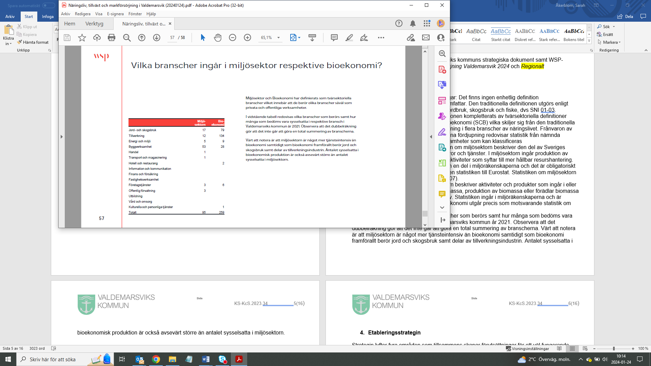Det finns ingen enhetlig definition av vilka branscher som gröna näringar omfattar. Den traditionella definitionen utgörs enligt SCB och Tillväxtverket av branscherna jordbruk, skogsbruk och fiske, dvs SNI 01-03. I detta arbete har den traditionella definitionen kompletterats av tvärsektoriella definitioner kring miljösektorn (SCB/Eurostat) och bioekonomi (SCB) vilka skiljer sig från den traditionella definitionen genom att omfatta sysselsättning i flera branscher av näringslivet. Statistiken om miljösektorn beskriver den del av Sveriges ekonomi som producerar miljövänliga varor och tjänster. I miljösektorn ingår produktion av miljöskyddande varor och tjänster samt aktiviteter som syftar till mer hållbar resurshantering. SCB:s statistik om miljösektorn ingår som en del i miljöräkenskaperna och det är obligatoriskt för EU:s medlemsländer att rapportera den statistiken till Eurostat. Statistiken om miljösektorn finns uppdelad per näringsgren (SNI 2007). Statistiken om den bioekonomiska sektorn beskriver aktiviteter och produkter som ingår i eller möjliggör en produktionsprocess av biomassa, produktion av biomassa eller förädlar biomassa i syfte att skapa ett mer hållbart näringsliv.

I figur 1 redovisas vilka branscher som berörs samt hur många som bedöms vara sysselsatta i respektive bransch i Valdemarsviks kommun år 2021.

Värt att notera är att miljösektorn är något mer tjänsteintensiv än bioekonomi samtidigt som bioekonomi framförallt berör jord och skogsbruk samt delar av tillverkningsindustrin. Antalet sysselsatta i bioekonomisk produktion är också avsevärt större än antalet sysselsatta i miljösektorn.

*FFigur 1. Sysselsatta inom miljösektorn respektive bioekonomin i Valdemarsviks kommun.*

* ***Regional specialisering och relativ tillväxt***

För att säga något om näringslivets framtida tillväxtpotential i Valdemarsviks kommun analyseras näringslivets specialiseringsgrad och tillväxt relativt motsvarande bransch i

länet.   
  
I fält 1 återfinns starkt konkurrenskraftiga branscher med goda framtidsutsikter. Näringslivet är starkt specialiserade inom dessa och tillväxten relativt länet har varit hög under lång tid. Ur ett näringslivsutvecklingsperspektiv gäller att skapa lokala förutsättningar för fortsatt gynnsam utveckling av dessa branscher.   
  
Mogna branscher återfinns i fält 2. Näringslivet är fortsatt specialiserat vilket bidrar till att de verkar på en större marknad än vad som motiveras av den lokala efterfrågan. Den låga tillväxten gör att de långsamt tappar arbetstillfällen till andra branscher och regioner.

Branscher belägna i fält 3 har en svag specialisering och tillväxt. Konkurrenskraften är således begränsad varför de tappar arbetstillfällen gentemot såväl andra geografier som andra branscher.

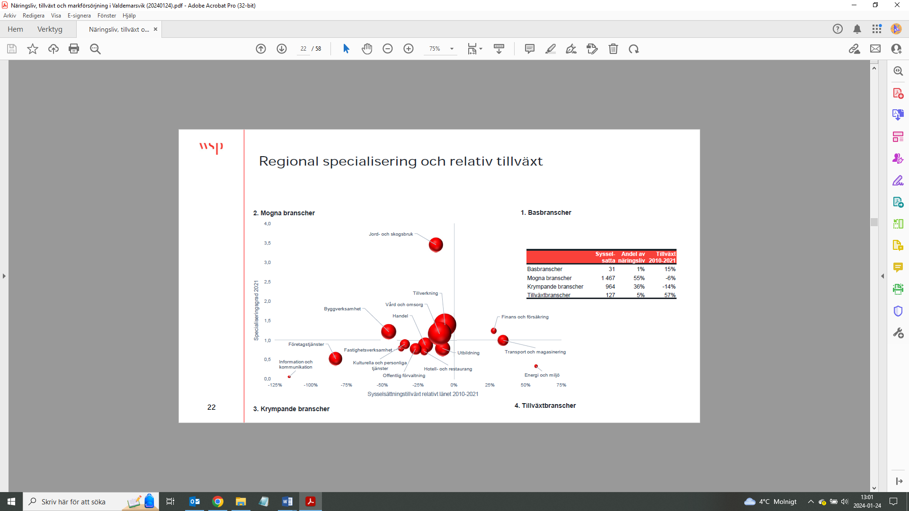I fält 4 återfinns så kallade tillväxtbranscher. Specialiseringen är svag men den starka tillväxten relativt motsvarande branscher i riket indikerar komparativa fördelar vilka på medellång och lång sikt skapar potential att förflytta sig mot fält 1. Att arbeta med att utveckla och stärka dessa branscher är således betydelsefullt.

*Figur 2. Specialisering och tillväxt per bransch i Valdemarsviks kommun i förhållande till branscherna i regionen.*

* ***Grundläggande kommersiell service***

Tillgänglighet till grundläggande kommersiell service innebär tillgänglighet till dagligvaror, drivmedel och ombudstjänster, vilket är av vikt för att människors vardagsliv ska fungera. Den kommersiella servicen är ett viktigt komplement till den offentliga servicen som finns tillgänglig för alla kommunens invånare oavsett var i kommunen man är bosatt. Valdemarsviks kommuns viljeriktning är att kommunens invånare, oavsett var de är bosatta, ska ha tillgång till grundläggande kommersiell service inom ett avstånd på 20 km i enighet med det uttalade målet i Regionalt Serviceprogram Östergötland 2023-2030.

1. **Etableringsstrategi**

Strategin lyfter fyra områden som tillsammans skapar förutsättningar för ett väl fungerande arbete med nyetablering, utökning av befintlig etablering och omlokalisering i kommunen.

* Vägledande principer, kommunens förhållningsätt
* Utgångsläge och branschutveckling för kommunen
* Områdets karaktär och förutsättningar utifrån kommunens strategiska dokument och markinnehav
* Områdesbeskrivningar, framtidens verksamhetsområden och nuläge

Genom att kommunen arbetar för näringslivets behov i planeringen skapas goda förutsättningar för näringslivet att utvecklas och växa.

* 1. **Vägledande principer**

Etableringsstrategins vägledande principer styr kommunens förhållningsätt i arbetet med nyetablering, utökning av befintlig etablering och omlokalisering. De är vägledande vid beslut och prioriteringar.

*Valdemarsviks kommun:*

* *arbetar för att tillgodose näringslivets behov i sin planering*
* *stärker förutsättningarna för så kallade mogna branscher och möjliggör för etableringar inom regionalt konkurrenskraftiga tillväxtbranscher*
* *har ett öppet, positivt och bejakande förhållningssätt till näringslivet i stort och till nya branscher*
* *arbetar för att möjliggöra förtätning och effektivare markanvändning inom befintliga verksamhetsområden*
* *positionerar Valdemarsvik som en attraktiv bostadskommun*
* *främjar tillgången till god grundläggande kommersiell service i hela kommunen.* 
  1. **Utgångsläge och utveckling för Valdemarsviks kommun**

Den lokala arbetsmarknaden är liten. Under den senaste tioårsperioden har den lokala arbetsmarknaden tappat arbetstillfällen och genomgått en strukturomvandling i en lokal, regional och nationell kontext. Flera av de så kallade mogna branscherna är betydelsefulla för den lokala arbetsmarknaden då de är stora lokala arbetsgivare med hög specialisering men långsamt försvagad regional konkurrenskraft. Förutsättningarna för framtida tillväxt är mest gynnsamma hos branscher som är lokalt betydelsefulla och ger en positiv framtida tillväxt.

Bland dessa finns vård och omsorg, byggverksamhet och jord och skogsbruk. Inom de tvärsektoriella gröna näringarna ska Valdemarsviks kommun verka för att stärka förutsättningarna för framförallt företag inom den bioekonomiska sektorn. Den relativt goda regionala tillgängligheten med bil till näraliggande större marknader (Linköping, Norrköping, Mjölby och Västervik), tillgång till, för ändamålet, attraktiv verksamhetsmark samt förväntningar om en framtida tillväxt ger möjligheter att attrahera nyetableringar inom transport och magasinering som verkar på en lokal och delregional marknad. För att skapa ett hållbart näringsliv arbetar Valdemarsviks kommun med ett positivt, öppet och bejakande förhållningssätt till nyetableringar och etableringar inom idag kända och okända branscher.

Befolkningsutvecklingen i Valdemarsviks kommun kännetecknas av en svagt vikande trend och en åldrande befolkning. Prognoser pekar på att dessa trender förstärks under överskådlig framtid vilket riskerar medföra att såväl befolkning som arbetskraftsutbud fortsätter minska. Genom att aktivt arbeta med utveckling och skapande av attraktiva boendemiljöer där tillgången till havsmiljöer, friluftsliv och låga boendekostnader tillvaratas skapas potential att attrahera nya invånare i arbetsför ålder. Dels barnfamiljer och unga återvändare, dels kvalificerad arbetskraft från Norrköping, Linköping och Västervik som vill utnyttja distansarbetets potential och möjligheter. Därigenom ges möjligheter att skapa såväl ett större som ett mer kvalificerat arbetskraftsutbud. Med en större befolkning finns under rätt förutsättningar potential för utveckling av såväl offentlig som kommersiell service.

40 procent av den arbetande nattbefolkningen pendlar varje dag från Valdemarsvik för arbete på annan ort. På samma sätt hämtar det lokala näringslivet i Valdemarsvik omkring 20 procent av sin arbetskraft från kommuner i omlandet. En övervägande majoritet av pendlingsflödena är

norrgående utmed E:22 korridoren då bil och kollektivtrafikkopplingarna är mest utvecklade i detta stråk. Kopplingarna till övriga näraliggande arbetsmarknader brister framförallt i en svagt utbyggd kollektivtrafik. Starkare regional koppling utmed E:22 stråket är avgörande för Valdemarsviks bostads- och arbetsmarknad. Ombyggnaden av E:22an kan förväntas korta pendlingstiden med framförallt bil. För att stärka kollektivtrafikutnyttjandet krävs åtgärder som

ökad turtäthet och stabilitet i kombination med kortare restider och en ökad bekvämlighet för potentiella resenärer. Förstärkt kollektivtrafik verkar i båda riktningarna och bedöms ge såväl företag som arbetskraft fler alternativ för lokalisering och/eller arbete.

* 1. **Grundläggande förutsättningar för kommunens markinnehav, lokaler och befintliga byggnader**

I kommunens översiktsplan för Valdemarsvik pekas fyra utvecklingsområden ut med verksamhetsmark. Dessa finns i centrala Valdemarsvik, Ringarum, Gusum och Gryt/Fyrudden.

Näringslivet i Valdemarsviks kommun tar omkring 110 hektar i anspråk. En majoritet av verksamhetsytan (85 ha) upptas av industrimark. Exploateringsgraden på befintlig verksamhetsmark är generellt låg vilket pekar på att det finns förutsättningar till förtätning inom befintliga verksamhetsområden.

I ett framtidsperspektiv finns 18 hektar verksamhetsmark tillgänglig på kort sikt. Omkring hälften av denna är kommunalägd och lokaliserad till centralorten medan resterande är privatägd och utspridd på platser runt om I den övriga kommunen.

Valdemarsvik har ett behov av att prioritera utveckling av verksamheter till ett fåtal platser i kommunen. Prioritering av etableringar och utveckling av befintliga verksamhetsområden i och runt centralorten ska därför möjliggöras.

Etableringsstrategin fokuserar på de områden inom Valdemarsvik och de där översiktsplanerna visar möjligheter till framtida utveckling samt etablering av verksamheter.

* 1. **Grundläggande kommersiell service i Valdemarsviks kommun**

I Valdemarsviks tätort finns kommersiell service bestående av flera dagligvarubutiker med fullt sortiment, flera platser för drivmedelsförsäljning, posttjänst, apotek och betaltjänster. Den kommersiella servicen i Valdemarsviks tätort är viktig för alla kommunens invånare, besökare och företagare. Det är därmed väsentligt för kommunen att verka för att den kommersiella servicen i tätorten bibehålls och utvecklas för att minska sårbarheten för hela Valdemarsviks kommun.

I Gusum, Ringarum respektive Fyrudden finns kommersiell service i form av dagligvarubutiker, drivmedelsstationer och ombudstjänster som är viktiga för Valdemarsviks kommun att bibehålla. Av dessa är Ringarum och Fyrudden belägna i särskilt sårbara lägen. Det innebär att ca 800 personer runt Ringarum och 500 personer runt Fyrudden skulle få sämre tillgång till kommersiell service om befintliga dagligvaruhandlare försvann.   
  
I denna etableringsstrategi pekas också Skeppsgården/Kaggebo ut som prioriterad nod för framtida kommersiell service då etablering av detta i området skulle innebära förbättrad service för ca 200 personer.

* 1. **Områdesbeskrivningar**

Verksamhetsområden inom Valdemarsvik enligt kommunens översiktliga planer finns på följande platser:

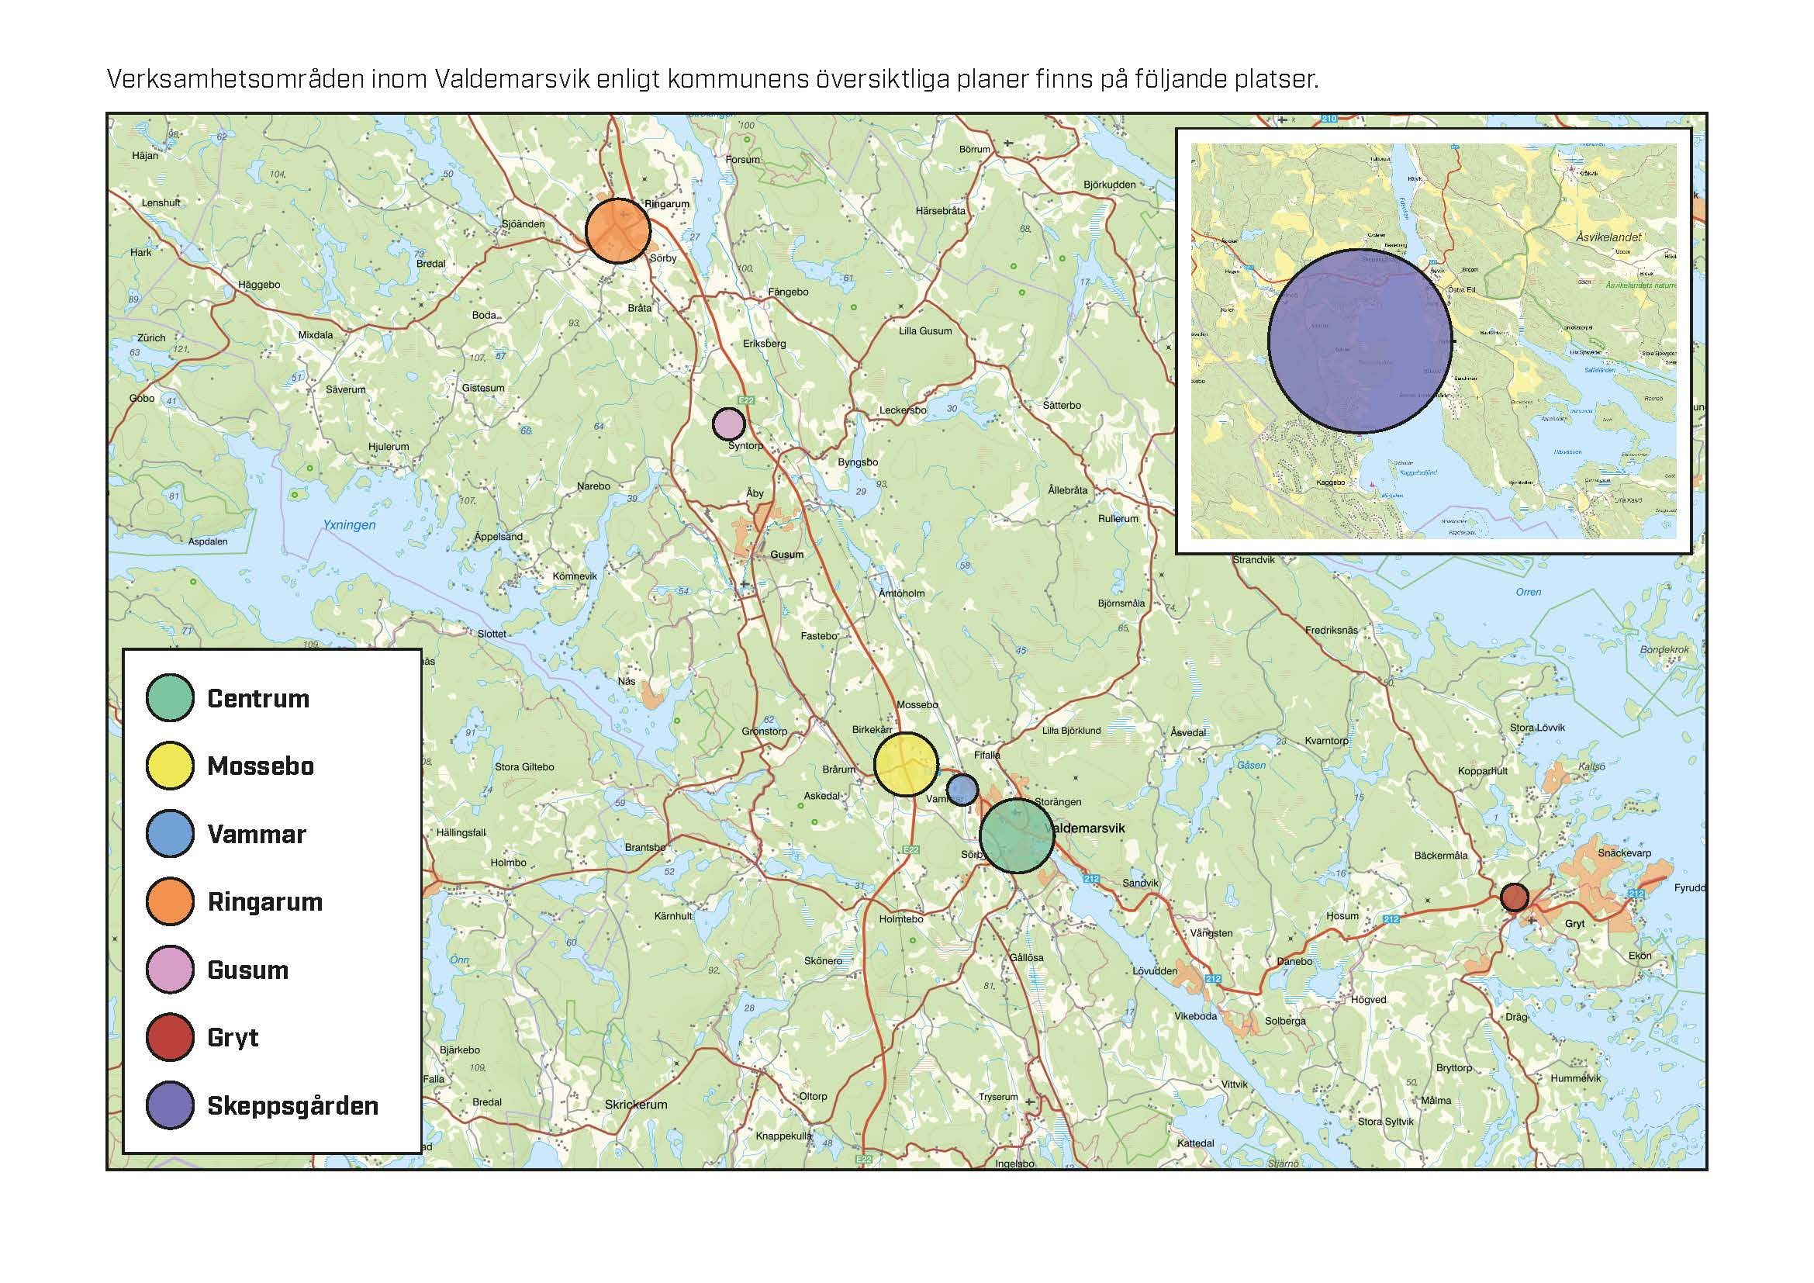

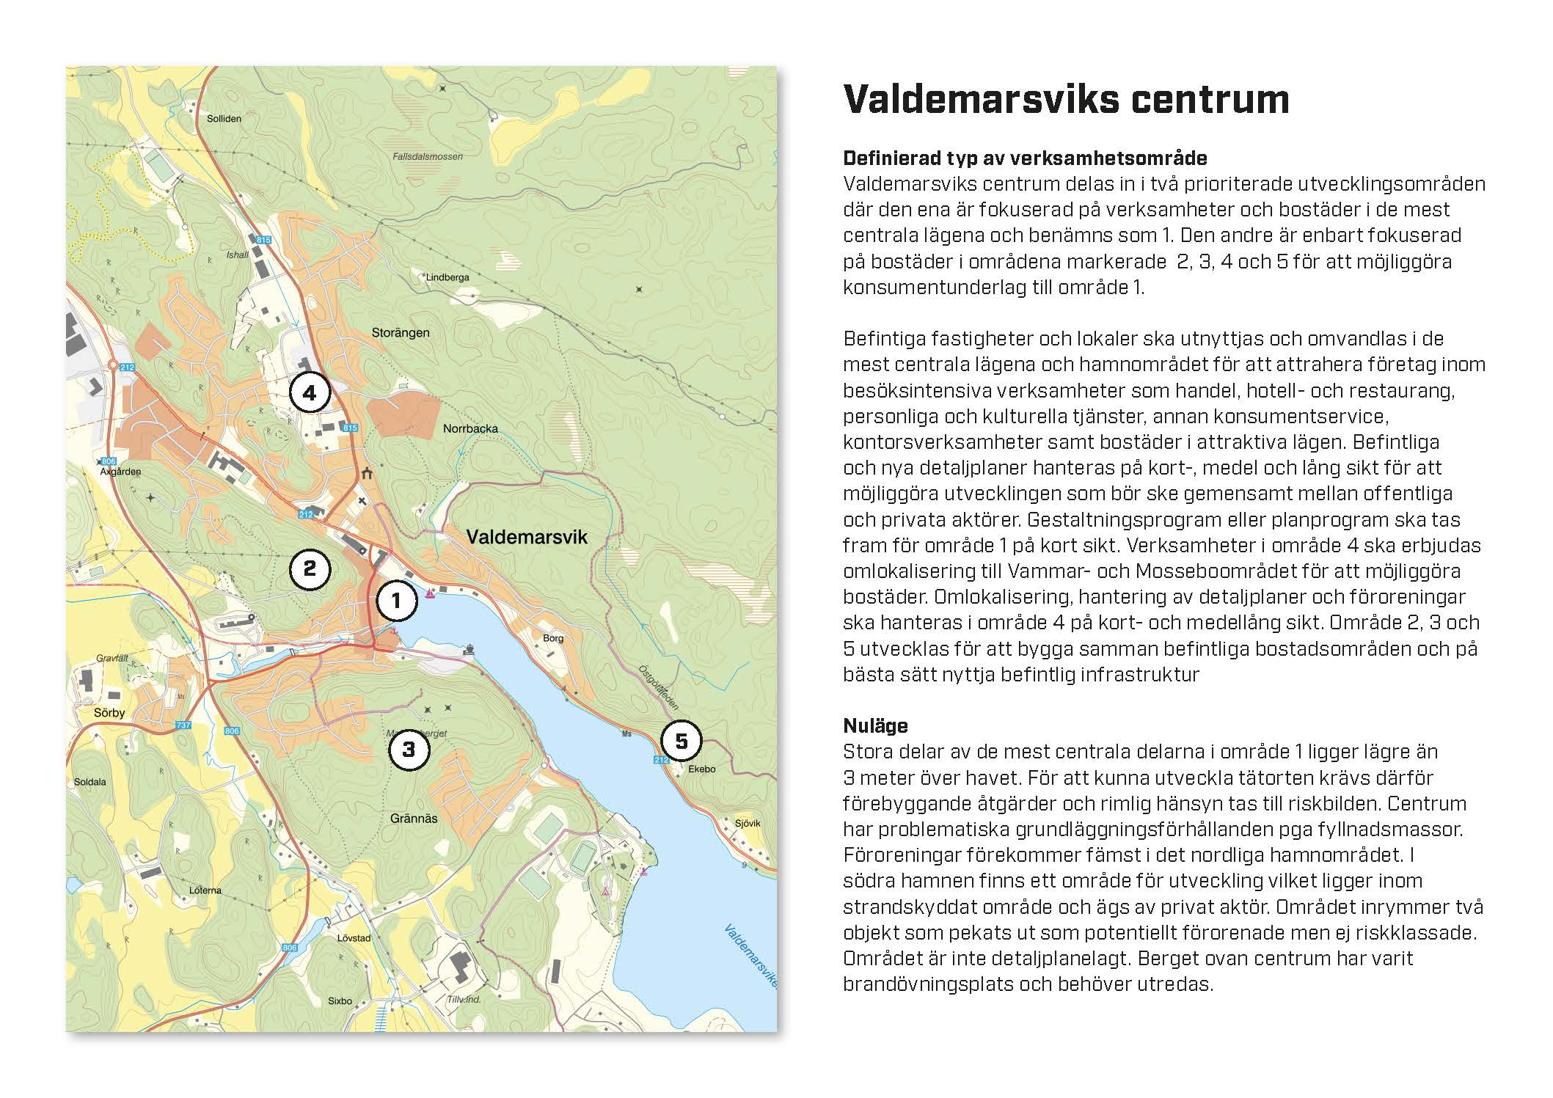

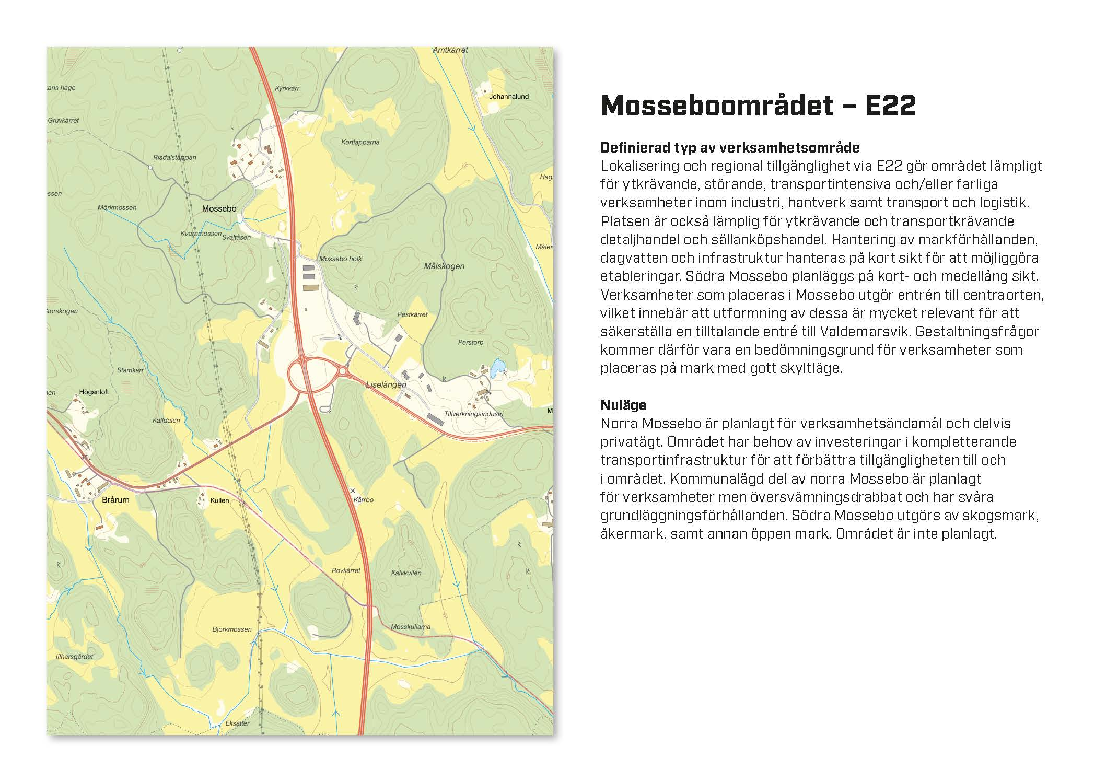

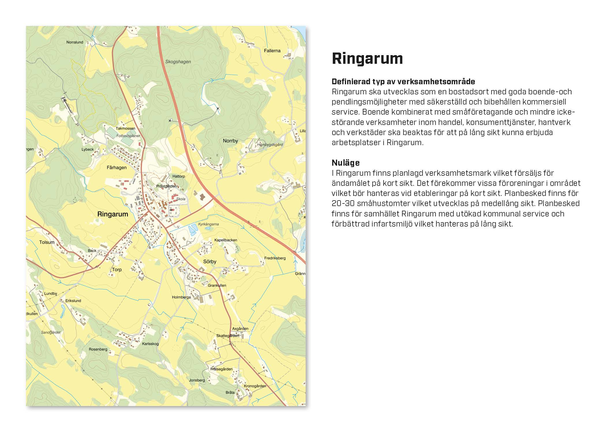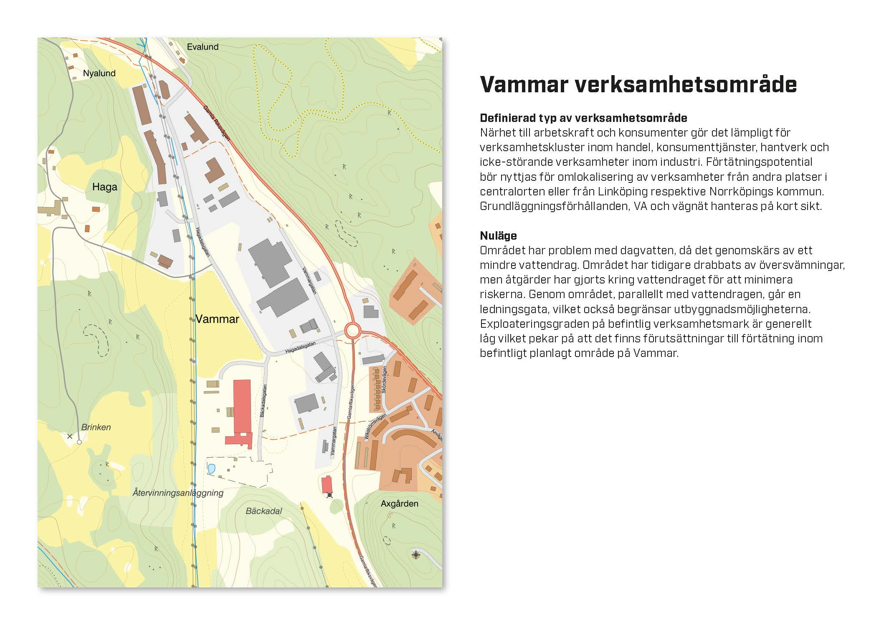

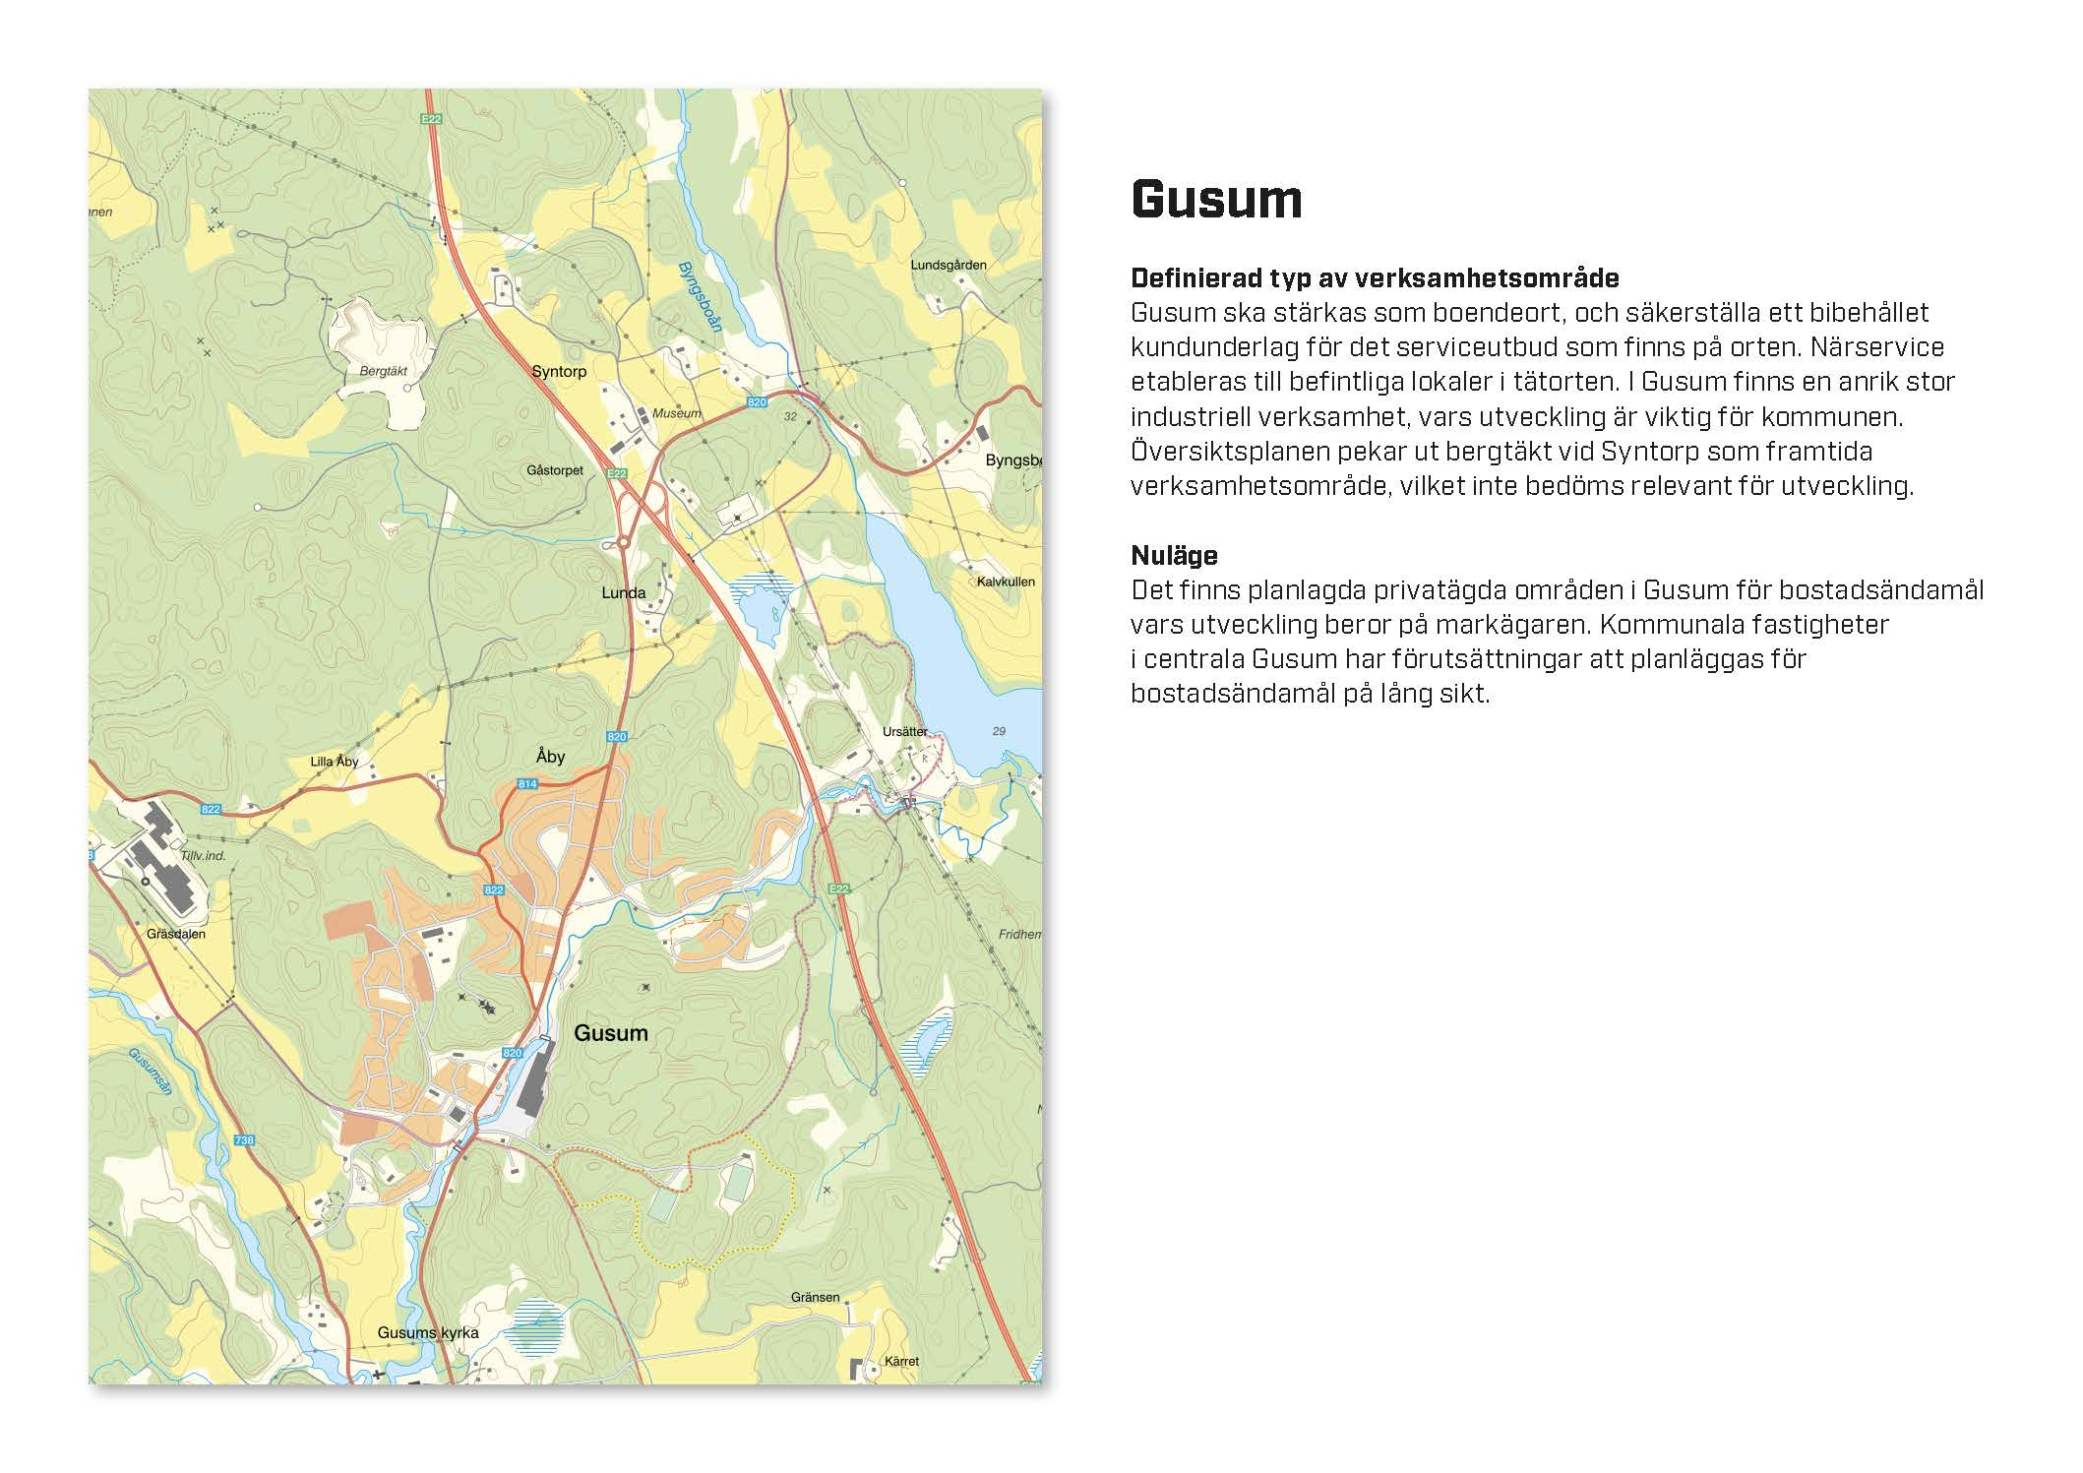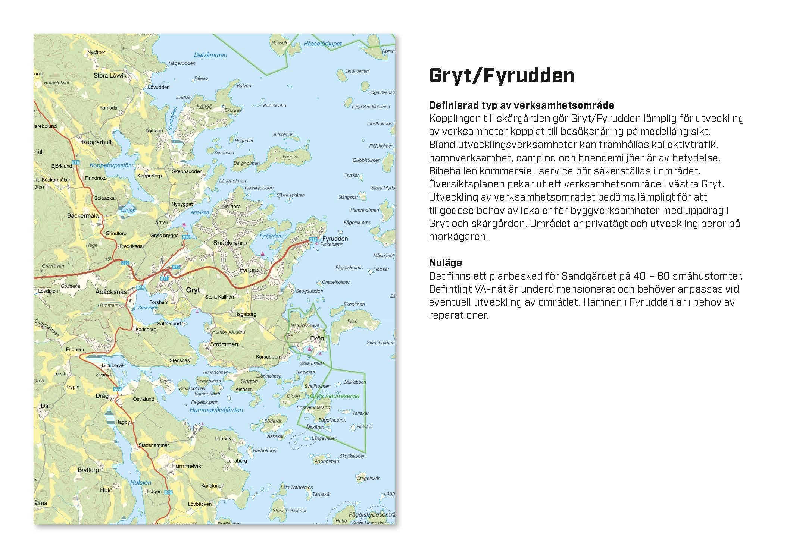

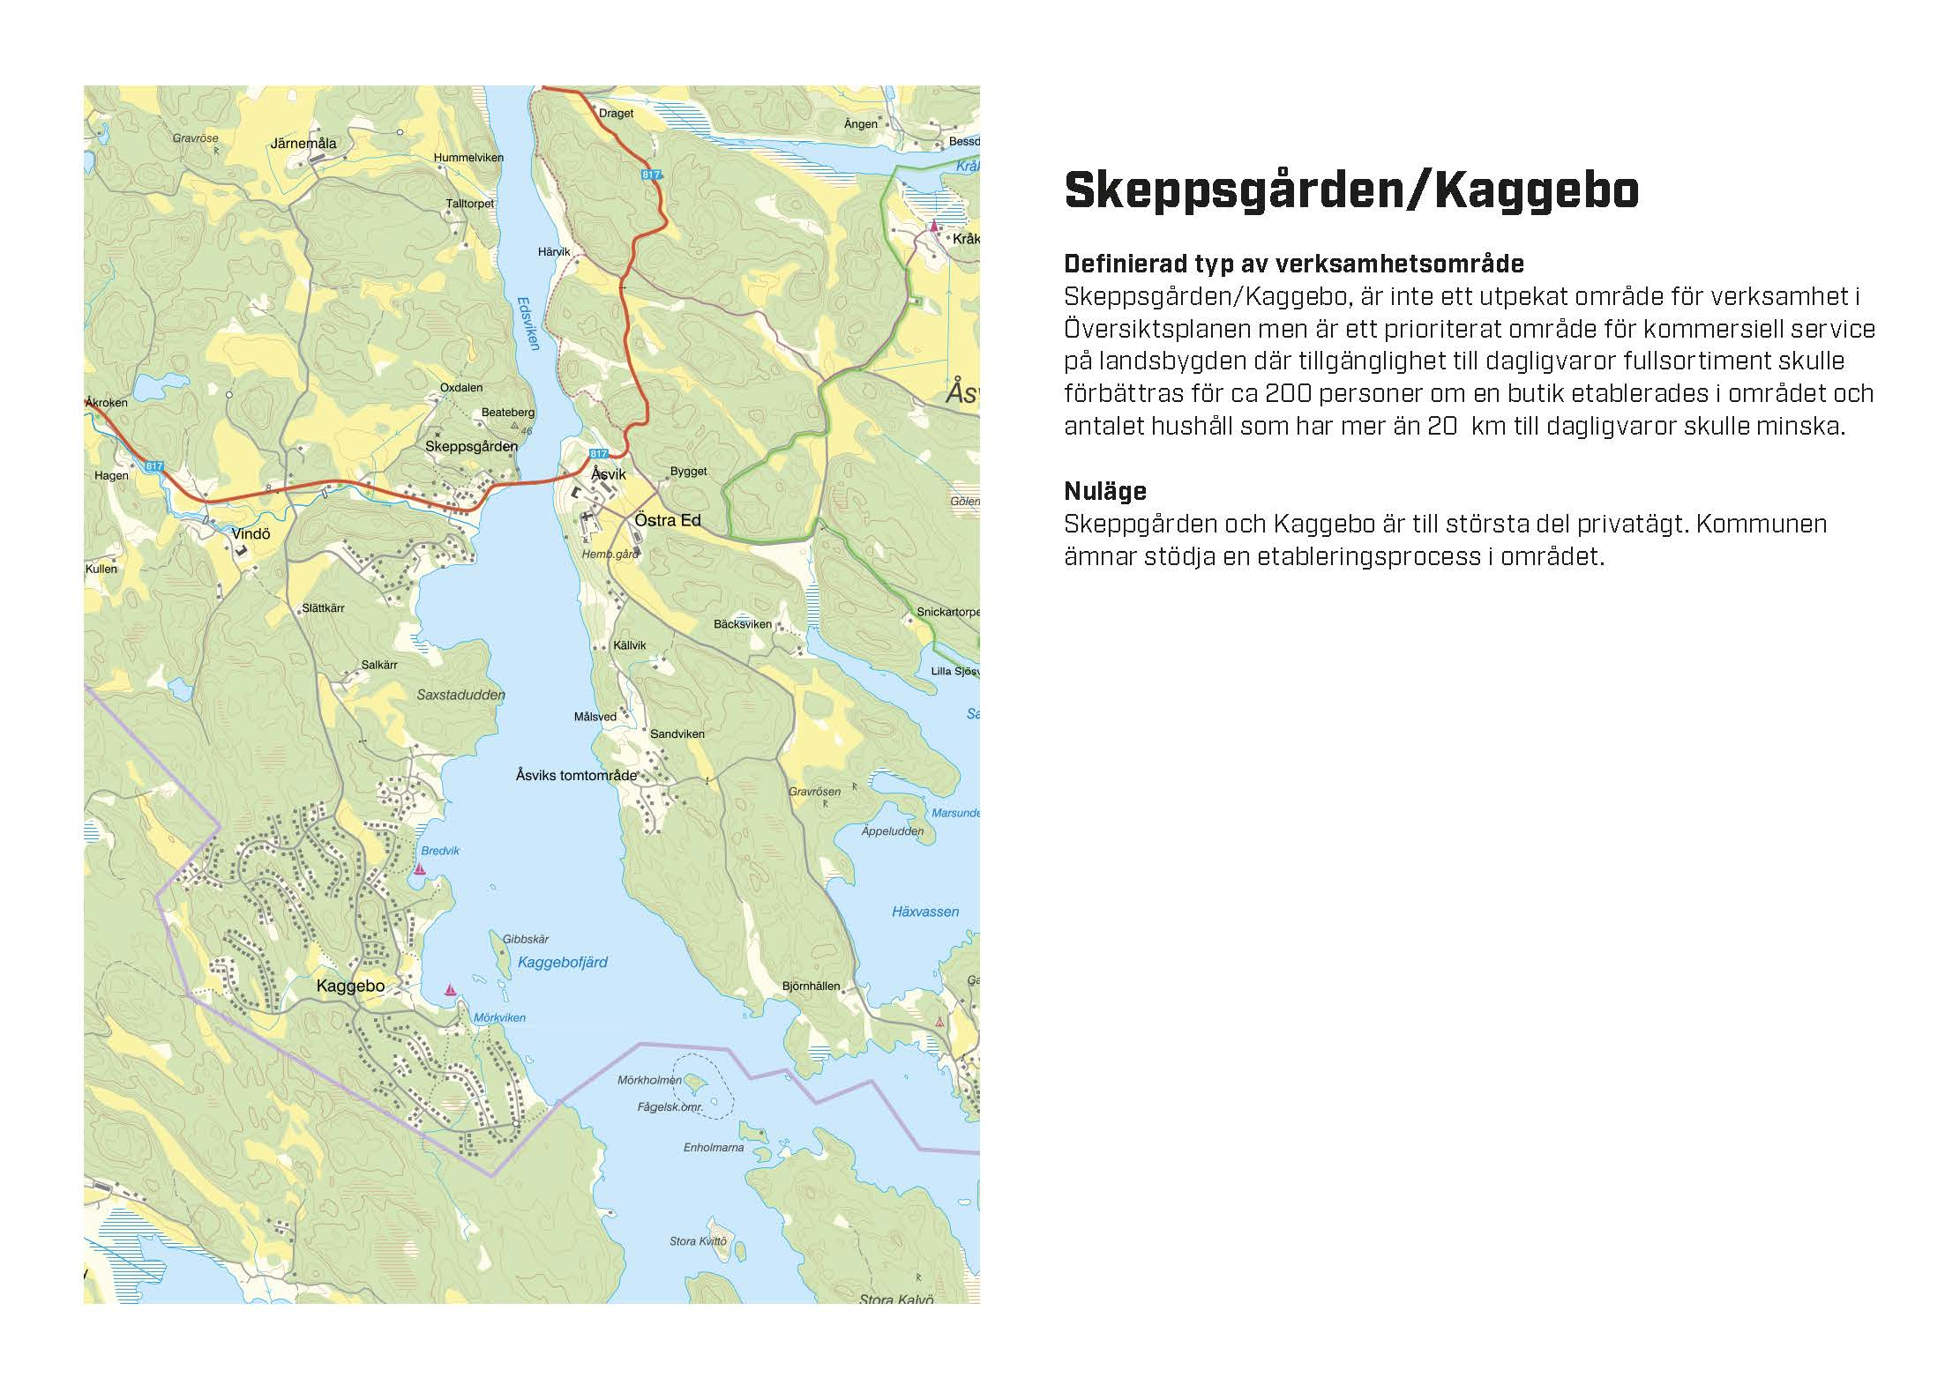

1. **Etableringsprocess**

Valdemarsviks kommuns etableringsprocess är gemensam och förvaltningsövergripande med tydliga ansvar, mandat och roller. Chefer på respektive enhet ansvarar för att dokumentation och rutin för ärendet följs.

Processledare är Näringslivsutvecklare och Samhällsbyggnadschef med ett

övergripande ansvar för etableringsärendet. Processledarna ansvarar för ärendet inom respektive enhet, kommunikationen däremellan samt rapporterar framdrift till så väl intressent samt styrande organ.

Förfrågningar, oavsett ett företags initiala kontakt, kanaliseras alltid till kommunens Näringslivsutvecklare som startar dialog med intressenten. Näringslivsutvecklare går igenom företagets nyckeltal, verksamhetsberättelse samt bedömer värdet av etablering för kommunen. Om Näringslivsutvecklare bedömer att verksamheten är viktig för kommunen tas frågan vidare om lokalisering till Samhällsbyggnadschef.

Överlämningen dokumenteras i det kommunövergripande samarbetsrummet, där allt gällande intressenten dokumenteras från första kontakt till eventuell etablering. Om kommunen och intressenten kan finna lämplig tillgänglig mark följer formella processer ledda av ansvariga processledare inom respektive enhet. Styrande i val av lokalisering är Etableringsstrategin för Valdemarsviks kommun.

Verksamheter med andra lokalbehov eller där kommunen saknar lämplig mark startas dialog med kommunens fastighetsägare och privata markägare av Näringslivsutvecklare och Samhällsbyggnadschef. Om kommunen, privata markägare och intressenten kan finna lämplig tillgänglig mark följer formella processer ledda av ansvariga processledare inom respektive enhet. Styrande i val av lokalisering är Etableringsstrategin för Valdemarsviks kommun.

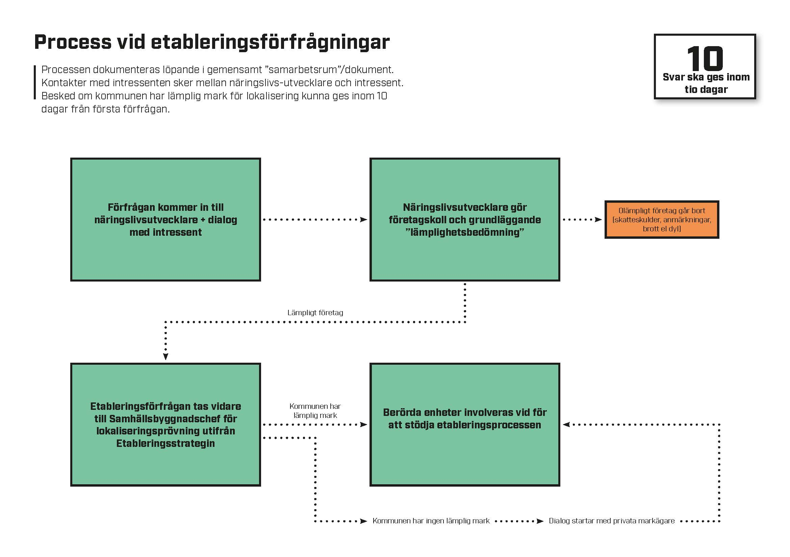

1. **Uppföljning**

Etableringsstrategin är ett strategiskt kommunövergripande dokument som styr kommunens enheters förhållningsätt i arbetet med nyetablering, utökning av befintlig etablering och omlokalisering. Etableringsstrategin aktualitets prövas minst en gång per mandatperiod.

Inför varje aktualitetsprövning ska en utvärdering av styrdokumentet genomföras, baserad på en dialog mellan Valdemarsviks kommuns berörda enheter.

1. **Underlag**

Valdemarsviks kommuns strategiska dokument

WSP-rapport Näringsliv, tillväxt och markförsörjning Valdemarsvik 2024

Regionalt Serviceprogram Östergötland 2023-2030, Region Östergötland, Samhällsplaneringsenheten (2022)